Lyginamasis variantas


PANEVĖŽIO MIESTO SAVIVALDYBĖS TARYBA

SPRENDIMAS
DĖL VIETINĖS RINKLIAVOS AUTOMOBILIŲ VALDYTOJAMS (VAIRUOTOJAMS) UŽ NAUDOJIMĄSI MOKAMOMIS AUTOMOBILIŲ STOVĖJIMO VIETOMIS PANEVĖŽIO MIESTE NUOSTATŲ PATVIRTINIMO, PANEVĖŽIO MIESTO TARYBOS SPRENDIMŲ PRIPAŽINIMO NETEKUSIAIS GALIOS
2013 m. vasario 28 d. Nr. 1-30

Panevėžys

Pakeistas teisės akto pavadinimas:
Nr. 1-58, 2025-03-27, paskelbta TAR 2025-03-27, i. k. 2025-05094

Vadovaudamasi Lietuvos Respublikos vietos savivaldos įstatymo (Žin., 1994, Nr. 55-1049; 2008, Nr. 113-4290) 6 straipsnio 2 punktu, 18 straipsnio 1 dalimi, Lietuvos Respublikos rinkliavų įstatymo (Žin., 2000, Nr. 52-1484) 11 straipsnio 1 dalies 6 punktu, 12, 13 straipsniais ir Lietuvos Respublikos viešųjų pirkimų tarnybos 2012 m. rugpjūčio 16 d. raštu Nr. 4S-3955, Panevėžio miesto savivaldybės taryba nusprendžia:
1. Patvirtinti Vietinės rinkliavos transporto priemonių valdytojams (vairuotojams) už naudojimąsi mokamomis automobilių stovėjimo vietomis Panevėžio mieste nuostatus (pridedama).
2. Pavesti UAB „Panevėžio būstas“ teikti vietinės rinkliavos už naudojimąsi nustatytomis mokamomis automobilių stovėjimo vietomis rinkimo ir administravimo paslaugas.
3. Pritarti vietinės rinkliavos transporto priemonių valdytojams (vairuotojams) už naudojimąsi mokamomis automobilių stovėjimo vietomis Panevėžio mieste aptarnavimo, priežiūros ir šios rinkliavos rinkimo paslaugos pavedimo sutarties su UAB „Panevėžio būstas“ projektui ir įpareigoti Savivaldybės administracijos direktorių pasirašyti minimą sutartį (pridedama).
4. Nustatyti, kad 1 punkte nurodyti nuostatai įsigalioja nuo 2014 m. balandžio 1 d
Punkto pakeitimai:
Nr. 1-297, 2013-10-10, paskelbta TAR 2013-10-10, i. k. 2013-02794

5. Pripažinti netekusiais galios nuo 2014 m. balandžio 1 d. Panevėžio miesto savivaldybės tarybos sprendimus:
5.1. 2000 m. gruodžio 13 d. sprendimo Nr. 12-5 „Dėl vietinės rinkliavos nuostatų” 1.5 papunktį;
5.2. 2006 m. balandžio 21 d. sprendimą Nr. 1-47-13 „Dėl vietinės rinkliavos už naudojimąsi miesto gatvių ir aikščių vietomis automobiliams statyti nuostatų, patvirtintų savivaldybės Tarybos 2000 m. gruodžio 13 d. sprendimu Nr. 12-5, pakeitimo”;
5.3. 2007 m. gegužės 31 d. sprendimą Nr. 1-4-8 „Dėl vietinės rinkliavos už naudojimąsi miesto gatvių ir aikščių vietomis automobiliams statyti nuostatų, patvirtintų savivaldybės Tarybos 2000m. gruodžio 13 d. sprendimu Nr. 12-5, pakeitimo”
Punkto pakeitimai:
Nr. 1-297, 2013-10-10, paskelbta TAR 2013-10-10, i. k. 2013-02794

Savivaldybės meras Vitalijus Satkevičius

PATVIRTINTA
Panevėžio miesto savivaldybės tarybos
2013 m. vasario 28 d. sprendimu Nr. 1-30
(Panevėžio miesto savivaldybės tarybos
2025 m. sausio 30 d. sprendimo Nr. 1-9
redakcija)

VIETINĖS RINKLIAVOS AUTOMOBILIŲ VALDYTOJAMS (VAIRUOTOJAMS) UŽ NAUDOJIMĄSI MOKAMOMIS AUTOMOBILIŲ STOVĖJIMO VIETOMIS PANEVĖŽIO MIESTE NUOSTATAI

I SKYRIUS
BENDROSIOS NUOSTATOS

1. Vietinės rinkliavos automobilių valdytojams (vairuotojams) už naudojimąsi mokamomis automobilių stovėjimo vietomis Panevėžio mieste nuostatai (toliau – nuostatai) parengti vadovaujantis Lietuvos Respublikos rinkliavų įstatymu.
2. Vietinė rinkliava už naudojimąsi Panevėžio miesto savivaldybės (toliau – Savivaldybė) tarybos nustatytomis mokamomis vietomis automobiliams statyti (toliau – vietinė rinkliava) yra Savivaldybės tarybos nustatyta privaloma įmoka visų kategorijų ir klasių motorinių transporto priemonių ir jų priekabų (toliau – automobiliai) valdytojams (vairuotojams), galiojanti Panevėžio miesto savivaldybės teritorijoje Savivaldybei priklausančiose ar valdytojo teise valdomose viešojo naudojimo teritorijose (gatvėse, automobilių stovėjimo aikštelėse).
3. Vietinė rinkliava renkama tik nuostatų 1 priede nustatytose vietose. Šios vietos suskirstytos į rinkliavos zonas, kuriose esančiose vietose automobiliams statyti renkama Savivaldybės tarybos nustatyta vietinė rinkliava.
4. Šia vietine rinkliava siekiama reguliuoti transporto eismo srautus, skatinti alternatyvius kelionių būdus, pagerinti visuomeninių objektų, įstaigų ir įmonių, esančių ne tik centrinėje miesto dalyje, pasiekiamumą, aplinkos ekologinę būklę. Vietinė rinkliava pradedama rinkti atsižvelgiant į viešąjį ir gyventojų interesus, eismo saugumą.
5. Nustatytų mokamų automobilių stovėjimo vietų ženklinimą, stovėjimo vietas žyminčių kelio ženklų statymą (perkėlimą), laiko apskaitos bilietų automatų įrengimą (pagal parengtą ir su Savivaldybės administracija suderintą bilietų automatų išdėstymo schemą) ir priežiūrą, vietinės rinkliavos surinkimą, administravimą, atlieka įstatymų nustatyta tvarka parinktas vietinės rinkliavos operatorius (toliau – rinkliavos operatorius), sudaręs sutartį su Savivaldybės administracija. Rinkliavos operatorius išduoda leidimus statyti automobilius rezervuotose automobilių stovėjimo vietose, gyventojų ir komercinių patalpų savininko (valdytojo), elektra varomų automobilių leidimus, sudaro sutartis dėl automobilių stovėjimo vietos (-ų) rezervavimo, taip pat atlieka kitas Savivaldybės pavestas funkcijas ir užduotis.
6. Nustatytų mokamų stovėjimo vietų priežiūrą (dangų remontas, valymas) vykdo Savivaldybės administracija nustatyta tvarka. Informaciją apie automobilių stovėjimo vietų būklę Savivaldybės administracijai teikia rinkliavos operatorius.
7. Vietinės rinkliavos mokėjimo kontrolę organizuoja vietinės rinkliavos operatorius ir Savivaldybės administracija, vietinės rinkliavos administravimą kontroliuoja Savivaldybės kontrolės ir audito tarnyba.
8. Daugiabučio gyvenamojo namo teritorijoje esančių automobilių stovėjimo vietos gali būti priskirtos konkrečiai zonai, kurioje taikoma vietinė rinkliava už naudojimąsi Savivaldybės tarybos nustatytomis mokamomis vietomis automobiliams statyti (išskyrus mėlynąją zoną). Tvarka, kurioje nurodyta, ar yra galimybė daugiabučio gyvenamojo namo teritorijoje esančias automobilių stovėjimo vietas priskirti konkrečiai zonai, nustatoma Savivaldybės administracijos direktoriaus įsakymu (toliau – Daugiabučių tvarkos aprašas). Vietinės rinkliavos transporto priemonių valdytojams (vairuotojams) už naudojimąsi mokamomis automobilių stovėjimo vietomis Panevėžio mieste organizavimo komisija (toliau – komisija), vadovaudamasi Daugiabučių tvarkos aprašu, priima sprendimą dėl galimybės priskirti daugiabučio gyvenamojo namo teritorijoje esančias automobilių stovėjimo vietas konkrečiai zonai. Savivaldybės taryba priima sprendimą dėl vietinės rinkliavos rinkimo už automobilių stovėjimą daugiabučio gyvenamojo namo teritorijoje.
9. Vietinė rinkliava įskaitoma į Savivaldybės biudžetą.
10. Šiuos nuostatus tvirtina, juos keičia ir papildo Savivaldybė taryba.

II SKYRIUS
VIETINĖS RINKLIAVOS MOKĖTOJAI

11. Vietinės rinkliavos mokėtojai yra automobilių valdytojai (vairuotojai), kurie naudojasi Savivaldybės tarybos nustatytose vietinės rinkliavos zonose esančiomis mokamomis automobilių stovėjimo vietomis ir rezervuotomis automobilių stovėjimo vietomis.
12. Vietinė rinkliava netaikoma (išskyrus rezervuotas automobilių stovėjimo vietas):
12.1. raudonojoje ir žaliojoje zonose:
12.1.1. automobiliams, pažymėtiems asmens su negalia automobilio statymo kortele, išduota Asmens su negalia teisių apsaugos agentūros prie Lietuvos Respublikos socialinės apsaugos ir darbo ministerijos, kuriomis vyksta asmenys, turintys teisę naudotis asmens su negalia automobilių statymo kortele;
12.1.2. priešgaisrinės apsaugos, policijos, medicinos pagalbos ir kitų specialiųjų (avarinių), miesto gatves tiesiančių, miesto gatves, požemines komunikacijas ir pastatus remontuojančių ir prižiūrinčių tarnybų (įmonių, bendrovių) specialiosioms transporto priemonėms, pažymėtoms skiriamaisiais ženklais, specialiaisiais šviesos ir garso signalais;
12.1.3. Savivaldybės administracijos Viešosios tvarkos skyriaus ir įstatymų nustatyta tvarka paskirto juridinio asmens darbuotojų, vykdančių vietinės rinkliavos mokėjimo kontrolę, jų darbo metu, transporto priemonėms, pažymėtoms skiriamaisiais ženklais;
12.1.4. vietoms automobiliams statyti prie valstybinės reikšmės kelių, taip pat vietoms, kurias nustato Lietuvos Respublikos Vyriausybė, atsižvelgdama į saugumą, tarptautinį protokolą ar kitus viešuosius interesus užtikrinančius reikalavimus;
12.1.5. Lietuvos Respublikos Prezidento ir Vyriausybės kortežų automobiliams ir automobiliams su diplomatiniais valstybinio numerio ženklais;
12.1.6. automobiliams prie valstybės įstaigų, institucijų ir tarnybų jų lėšomis pažymėtuose
5–15 m gatvės ruožuose (juridiniai asmenys, norintys gauti suderinimą savo lėšomis pažymėti gatvės atkarpas ir dėl norimos pažymėti atkarpos ilgio nustatymo, pateikia paraišką Savivaldybės administracijos Miesto infrastruktūros skyriui);
12.1.7. Savivaldybės ar kitų organizacijų atstovams, organizuojantiems nekomercinius renginius, vykstančius apmokestintose automobilių stovėjimo vietose, kurios renginių metu naudojamos kitoms reikmėms. Organizuojamų renginių organizatorius privalo turėti Savivaldybės administracijos renginių komisijos išduotą leidimą renginiui organizuoti;
12.1.8. Lietuvos Respublikos vadovybės apsaugos tarnybos automobiliams, naudojamiems saugomų asmenų ir (ar) saugomų objektų apsaugai;
12.1.9. automobilių, kuriems nuostatuose nustatyta tvarka išduotas elektroninis elektromobilio leidimas (toliau – elektromobilio leidimas), vairuotojams (valdytojams);
12.1.10. mokykliniams autobusams, paženklintiems vaikų vežimo skiriamaisiais ženklais;
12.1.11. Krašto apsaugos sistemos tarnybiniams automobiliams, kurių valdytoja yra Lietuvos kariuomenė ir kuriems išduoti juodos spalvos valstybiniai registracijos numeriai;
12.2. mėlynojoje zonoje (požeminė automobilių stovėjimo aikštelė) iš anksto pateikus transporto priemonių duomenis rinkliavos operatoriui:
12.2.1. priešgaisrinės apsaugos, policijos, medicinos pagalbos ir kitų specialiųjų (avarinių), miesto gatves tiesiančių, miesto gatves, požemines komunikacijas ir pastatus remontuojančių ir prižiūrinčių tarnybų (įmonių, bendrovių) specialiosioms transporto priemonėms, pažymėtoms skiriamaisiais ženklais, specialiaisiais šviesos ir garso signalais;
12.2.2. Savivaldybės administracijos Viešosios tvarkos skyriaus ir įstatymų nustatyta tvarka paskirto juridinio asmens darbuotojų, vykdančių vietinės rinkliavos mokėjimo kontrolę, jų darbo metu, transporto priemonėms, pažymėtoms skiriamaisiais ženklais.

III SKYRIUS
AUTOMOBILIŲ STATYMAS POŽEMINĖJE AUTOMOBILIŲ STOVĖJIMO AIKŠTELĖJE

13. Automobilio valdytojas (vairuotojas), prieš naudojimąsi mokama požemine automobilių stovėjimo aikštele (mėlynoji zona), privalo susipažinti su automobilių statymo požeminėje automobilių stovėjimo aikštelėje tvarka.
14. Automobilių statymo požeminėje automobilių stovėjimo aikštelėje tvarka yra nustatoma šiuose nuostatuose ir aikštelės naudojimo instrukcija pateikiama automobilio valdytojui (vairuotojui) susipažinti prieš įvažiuojant į požeminę automobilių stovėjimo aikštelę, ribojamą užkarda.
15. Laikoma, kad automobilio valdytojas (vairuotojas), įvažiuodamas į požeminę automobilių stovėjimo aikštelę, sutinka su nuostatuose nustatyta požeminės automobilių stovėjimo aikštelės tvarka ir yra susipažinęs su aikštelės naudojimosi instrukcija.
16. Automobilio valdytojas (vairuotojas), susipažinęs su automobilių statymo tvarka požeminėje automobilių stovėjimo aikštelėje, norėdamas įvažiuoti į požeminę automobilių stovėjimo aikštelę, privalo atlikti šiuos veiksmus:
16.1. automobilį sustabdyti prie įvažiavimo užkardos;
16.2. palaukti, kol kamera nuskaitys automobilio valstybinį numerį ir pasikels užkarda;
16.3. pakilus užkardai, įvažiuoti į automobilių stovėjimo aikštelę ir pasistatyti automobilį bet kurioje laisvoje vietoje.
17. Automobilio valdytojas (vairuotojas), norintis išvažiuoti iš požeminės automobilių stovėjimo aikštelės, privalo atlikti šiuos veiksmus:
17.1. sumokėti už automobilio stovėjimą 39.5 papunktyje nurodytą rinkliavos dydį automatinėje mokėjimo kasoje arba mobiliąja programėle ir per 15 minučių išvažiuoti iš požeminės automobilių stovėjimo aikštelės;
Papunkčio pakeitimai:
Nr. 1-58, 2025-03-27, paskelbta TAR 2025-03-27, i. k. 2025-05094

17.2. išvažiuodamas iš požeminės automobilių stovėjimo aikštelės automobilį sustabdyti prie išvažiavimo užkardos;
17.3. palaukti, kol kamera nuskaitys automobilio valstybinį numerį ir pasikels užkarda;
17.4. pakilus užkardai išvažiuoti iš aikštelės.
18. Požeminėje automobilių stovėjimo aikštelėje nėra teikiama automobilių saugojimo paslauga, todėl rinkliavos operatorius ar Savivaldybės administracija neatsako už aikštelėje esančių automobilių ir juose esančių asmenų ir / ar turto saugumą.
19. Automobilio valdytojas (vairuotojas) atsako už požeminėje automobilių stovėjimo aikštelėje esančio materialiojo turto saugumą ir privalo atlyginti žalą, kilusią dėl automobilio valdytojo (vairuotojo) kaltės (tyčios arba netyčios).
20. Sumokėjus vietinę rinkliavą už ne savo automobilį ar klaidingai įvedus valstybinio numerio duomenis, pinigai grąžinami IX skyriuje „Rinkliavos grąžinimas“ nustatyta tvarka.
Punkto pakeitimai:
Nr. 1-58, 2025-03-27, paskelbta TAR 2025-03-27, i. k. 2025-05094

21. Automobiliai požeminėje automobilių stovėjimo aikštelėje statomi vadovaujantis ženklinimu ir Kelių eismo taisyklėmis.

IV SKYRIUS
VIETINĖS RINKLIAVOS MOKĖJIMO TVARKA

22. Nustatyto dydžio rinkliavos mokėjimo būdai:
22.1. Žaliojoje ir raudonojoje zonose:
22.1.1. mokamose automobilių stovėjimo zonose įrengtuose stovėjimo laiko apskaitos bilietų automatuose (toliau – bilietų automatas); sumokėjus nustatyto dydžio mokestį, išduodamas bilietas, suteikiantis automobilių valdytojui teisę biliete nurodytą laiką stovėti jo automobiliui;
22.1.2. mobiliuoju telefonu išsiuntus nustatytos formos ir turinio trumpąją žinutę savo mobiliojo ryšio operatoriui, jei pasirašyta atitinkama sutartis tarp rinkliavos ir mobiliojo ryšio operatorių; (atsiskaitant trumpąja žinute ar mobiliąja programėle rinkliavos mokėtojui gali būti taikomas papildomas paslaugos mokestis);
22.1.3. mobiliąja programėle (atsiskaitant mobiliąja programėle rinkliavos mokėtojui gali būti taikomas programėlės paslaugos mokestis;
22.1.4. banko pavedimu už nuolatinį bilietą, gyventojo ir komercinių patalpų savininko (valdytojo) leidimą ar naudojimąsi rezervuotomis automobilių stovėjimo vietomis;
22.1.5. grynaisiais pinigais ar banko kortele atvykus į rinkliavos operatoriaus padalinį už nuolatinį bilietą, gyventojo ir komercinių patalpų savininko (valdytojo) leidimą ar naudojimąsi rezervuotomis automobilių stovėjimo vietomis;
22.1.6. banko pavedimu, grynaisiais pinigais ar banko kortele atvykus į rinkliavos operatoriaus padalinį už vietinę rinkliavą, nustatytą nuostatų 39.6–39.13 ir 39.17–39.19 papunkčiuose.
Papunkčio pakeitimai:
Nr. 1-58, 2025-03-27, paskelbta TAR 2025-03-27, i. k. 2025-05094

22.2. Mėlynojoje zonoje įrengtoje automatinėje mokėjimo kasoje.
23. Vietinę rinkliavą transporto priemonės valdytojas (vairuotojas) moka tokia tvarka:
23.1. Žaliojoje ir raudonojoje zonose:
23.1.1. Automobilio valdytojas (vairuotojas) privalo iš anksto pasirūpinti vietinės rinkliavos mokėjimo priemonėmis (grynaisiais pinigais – monetomis, banko mokėjimo kortele ar mobiliojo ryšio priemonėmis). Mokėjimo priemonių neturėjimas neatleidžia nuo prievolės mokėti vietinę rinkliavą, t. y. įvykdyti atitinkamo kelio ženklo reikalavimą.
23.1.2. Automobilio valdytojas (vairuotojas), pastatęs automobilį mokamoje stovėjimo vietoje, privalo per 5 minutes įsigyti stovėjimo bilietą arba sumokėti trumpąja žinute ar mobiliąja programėle per mobiliojo ryšio operatorių.
23.1.3. Jei rinkliava mokama bilietų automatu, tai turi būti atlikta arčiausiai prie automobilio esančiu automatu, jei automatas yra sugedęs, vietinę rinkliavą reikia sumokėti kitu būdu arba greta esančiu automatu; bilietų automato gedimas neatleidžia nuo prievolės mokėti vietinę rinkliavą; rinkliavos sumokėjimo tvarką, sugedus bilietų automatui, nustato rinkliavos operatorius.
23.1.4. Mokantys už automobilio stovėjimą per:
23.1.4.1. mobiliojo ryšio operatorių privalo išsiųsti mobiliojo ryšio operatoriaus nustatytos formos ir turinio trumpąją žinutę, tiksliai nurodyti automobilio valstybinį numerį ir vietinės rinkliavos zoną. Išsiuntęs žinutę, automobilio valdytojas (vairuotojas) privalo palaukti, kol gaus mobiliojo ryšio operatoriaus pranešimą apie atliktą mokėjimą, ir tik tada pasitraukti nuo automobilio;
23.1.4.2. mobiliąją programėlę automobilių valdytojai (vairuotojai), neatsitraukę nuo automobilio, siunčia užsakymą, kuriame nurodo automobilio valstybinį numerį ir vietinės rinkliavos zoną. Užsakymas laikomas įregistruotu vairuotojui iš ryšio operatoriaus gavus patvirtinimą. Automobilio valdytojas (vairuotojas) pranešimą apie automobilio stovėjimo pabaigos laiką siunčia (stabdo) įlipęs į automobilį prieš išvažiuodamas.
23.2. Mėlynojoje zonoje automobilio valdytojas (vairuotojas) privalo:
23.2.1. iš anksto pasirūpinti vietinės rinkliavos mokėjimo priemonėmis (grynaisiais pinigais – monetomis, banko mokėjimo kortele) ir išvažiuodamas iš automobilių stovėjimo aikštelės susimokėti už stovėtą laiką;
23.2.2. per 15 min. išvažiuoti iš automobilių stovėjimo aikštelės, susimokėjęs už stovėtą laiką.
24. Vienkartinį bilietą (jeigu įsigyjant bilietą nebuvo nurodytas automobilio valstybinis numeris) automobilio valdytojas (vairuotojas) turi palikti automobilyje ant priekinio prietaisų skydelio taip, kad per priekinį automobilio stiklą būtų lengvai įskaitomi bilieto duomenys.
25. Pasibaigus automobilio stovėjimo biliete nurodytam stovėjimo laikui, kai už stovėjimą mokama bilietų automatu, automobilių valdytojai (vairuotojai) privalo nedelsdami, bet ne vėliau kaip per 5 minutes nuo apmokėto stovėjimo laiko pabaigos, papildomai sumokėti nuostatų 39.1–39.4 papunkčiuose nustatytą vietinę rinkliavą arba išvykti iš mokamos stovėjimo vietos.
Pasibaigus apmokėtam stovėjimo laikui arba nutraukus užsakymą ir neišvykus iš mokamos stovėjimo vietos, kai už stovėjimą mokama naudojantis mobiliojo ryšio operatorių paslaugomis, privalo iš karto papildomai sumokėti nuostatų 39.1–39.4 papunkčiuose nustatyto dydžio vietinę rinkliavą šiame punkte nustatyta tvarka arba išvykti iš mokamos stovėjimo vietos.
Pavėlavus papildomai sumokėti vietinę rinkliavą, sumokama nuostatų 39.6 papunktyje nustatyto dydžio vietinė rinkliava per 20 darbo dienų nuo pranešimo gavimo dienos. Minėta vietinė rinkliava gali būti sumokama pavedimu per banką (privalomai nurodant automobilio valstybinį numerį ir / arba gauto pranešimo registracijos numerį), grynaisiais pinigais arba banko mokėjimo kortele atvykus į rinkliavos operatoriaus padalinį.
26. Įjungta avarinė šviesos signalizacija neatleidžia automobilio valdytojo (vairuotojo) nuo vietinės rinkliavos mokėjimo.
27. Uždaro salono neturinčių automobilių (motociklų, kabrioletų ir t. t.) valdytojai (vairuotojai) vietinę rinkliavą moka bilietų automatu ir užtikrina bilieto išsaugojimą (pritvirtinimą) matomoje vietoje arba vietinę rinkliavą moka per mobiliojo ryšio operatorių, siųsdami trumpąją žinutę, ar mobiliąja programėle.
28. Asmenų su negalia automobilių statymo kortelę būtina palikti automobilio viduje ant priekinio prietaisų skydelio taip, kad per priekinį automobilio stiklą būtų lengvai įskaitomas kortelės numeris ir galiojimo data (šio punkto nuostatos netaikomos mėlynojoje zonoje).
29. Jei automobilis užima daugiau nei vieną automobilio stovėjimo vietą, automobilio valdytojas (vairuotojas) turi sumokėti vietinę rinkliavą už visas užimamas vietas.
30. Sumokėta vietinė rinkliava nesuteikia teisės statyti automobilį draudžiamųjų kelio ženklų galiojimo zonoje ar kitaip nesilaikyti Kelių eismo taisyklių. Asmenų su negalia automobilių statymo kortelė nesuteikia teisės statyti automobilį rezervuotose automobilių stovėjimo vietose.
31. Kilus abejonių ar neaiškumų dėl vietinės rinkliavos mokėjimo, automobilio valdytojas (vairuotojas) turi kreiptis į rinkliavos operatorių. Rinkliavos operatoriaus informaciniais telefonais teikiama tik bendro pobūdžio informacija apie vietinės rinkliavos mokėjimo tvarką. Konkreti informacija apie padarytus pažeidimus, automobilius, asmenis ir t. t. teikiama tik rinkliavos operatoriaus patalpose, pateikus vairuotojo pažymėjimą ir automobilio registracijos liudijimą.
32. Automobilių valdytojams (vairuotojams), pakeitusiems automobilį ir turintiems galiojantį nuolatinį bilietą, nuolatinis bilietas naujam automobiliui išduodamas pateikus galiojantį nuolatinį bilietą, tokiam pat terminui, kuris buvo nurodytas galiojančiame nuolatiniame biliete. Įmonėms ar organizacijoms, rezervavusioms stovėjimo vietas ir pakeitusioms leidimuose nurodytus automobilius kitais, nauji leidimai automobiliams stovėti rezervuotose stovėjimo vietose išduodami pateikus prašymą rinkliavos operatoriui, nurodant kitų automobilių valstybinius numerius ir grąžinant keičiamus leidimus. Komercinių patalpų savininkams (valdytojams), pakeitusiems automobilį ir turintiems galiojantį leidimą, leidimas naujam automobiliui išduodamas pateikus galiojantį leidimą, tokiam pat terminui, kuris buvo nurodytas galiojančiame leidime. Duomenys galiojančiame nuolatiniame biliete, rezervavimo vietą nurodančiame leidime ir komercinių patalpų savininko (valdytojo) leidime keičiami be papildomos vietinės rinkliavos. Nustatytos formos nuolatinius bilietus (2 priedas) išduoda rinkliavos operatorius
Punkto pakeitimai:
Nr. 1-58, 2025-03-27, paskelbta TAR 2025-03-27, i. k. 2025-05094

33. Praradus nuolatinį bilietą, leidimą statyti automobilius rezervuotose stovėjimo vietose ar komercinių patalpų savininko (valdytojo) leidimą, dublikatas išduodamas automobilio valdytojui (vairuotojui) pateikus prašymą su nurodytomis bilieto ar leidimo praradimo aplinkybėmis. Nuolatinio bilieto ar leidimų statyti automobilius rezervuotose stovėjimo vietose ir komercinių patalpų savininkams (valdytojams) dublikatas išduodamas be papildomos vietinės rinkliavos.
Punkto pakeitimai:
Nr. 1-58, 2025-03-27, paskelbta TAR 2025-03-27, i. k. 2025-05094

34. Automobilio valdytojas (vairuotojas) yra atsakingas už teisingo automobilio valstybinio registracijos numerio, tinkamos mokamos zonos nurodymą rinkliavos mokėjimo, nuolatinio bilieto išdavimo metu, nes, patikrinimo metu mokėjimų istorijoje neradus apmokėto valstybinio registracijos numerio, laikoma, kad rinkliava yra nesumokėta, išskyrus atvejus, kai netiksliai nurodytas ne daugiau kaip vienas automobilio valstybinio numerio simbolis, sukeisti vietomis ne daugiau nei du simboliai ar raidės ir skaičiai sukeisti vietomis (dėl šių atsitiktinių netikslumų, atsiradusių įvedant automobilio valstybinį numerį, automobilio valdytojas (vairuotojas) norėdamas, kad vietinė rinkliava būtų įskaityta, per 5 darbo dienas turi kreiptis į rinkliavos operatorių ir pateikti netikslumą pagrindžiančius duomenis). Nurodžius netinkamą automobilio valstybinį numerį ar nepalikus nuostatų 24 punkte nurodytomis sąlygomis įsigyto vienkartinio bilieto ar nuostatų 28 punkte nurodytomis sąlygomis asmenų su negalia automobilių statymo kortelės, laikoma, kad vietinė rinkliava yra nesumokėta.

V SKYRIUS
AUTOMOBILIŲ STOVĖJIMO VIETŲ REZERVAVIMAS

35. Automobilių stovėjimo vietos rezervuojamos įmonėms, įstaigoms, organizacijoms, biudžetinėms įstaigoms, Savivaldybės administracijai (toliau – juridiniai asmenys) prie jų buveinės (veiklos) vietų (išskyrus mėlynojoje zonoje).
36. Automobilių stovėjimo vietų rezervavimo veiksmų eiliškumas, sąlygos ir rezervavimo teisės panaikinimo tvarka:
36.1. Veiksmų, reikalingų automobilių stovėjimo vietai rezervuoti, eiliškumas:
36.1.1. juridiniai asmenys, norintys rezervuoti automobilių stovėjimo vietas (toliau šiame skyriuje – Rezervuotojas), pateikia paraišką Savivaldybės administracijos Miesto infrastruktūros skyriui; paraiškoje nurodoma aikštės / gatvės vieta, zona (jeigu norima rezervuoti automobilių stovėjimo vietą (-as) vietinės rinkliavos rinkimo zonoje), rezervuojamų automobilių stovėjimo vietų skaičius (jeigu norima rezervuoti automobilių stovėjimo vietas nurodant tik Rezervuotojo pavadinimą) ir automobilių, kuriems rezervuojamos stovėjimo vietos, markė, modelis, valstybiniai numeriai (jeigu norima rezervuoti automobilių stovėjimo vietas konkrečiam automobiliui). Keliems Rezervuotojams, pateikusiems paraišką rezervuoti tą pačią (tas pačias) automobilių stovėjimo |vietą (-as), pirmenybė teikiama prašymus anksčiau pateikusiam Rezervuotojui. Nesant galimybės suteikti teisę rezervuoti paraiškoje nurodytą (-as) automobilių stovėjimo vietą (-as), Savivaldybės administracijos Miesto infrastruktūros skyrius gali siūlyti Rezervuotojui rezervuotis šalia
esančią (-as) arba kitą (-as) automobilių stovėjimo vietą (-as).
36.1.2. Rezervuotojas, gavęs Savivaldybės administracijos Miesto infrastruktūros skyriaus rašytinį pritarimą ir Savivaldybės administracijos patvirtintą kelio ženklų, žyminčių rezervuotas automobilių stovėjimo vietas, išdėstymo schemą (toliau – schema), turi:
36.1.2.1. savo lėšomis įrengti kelio ženklą „Rezervuota stovėjimo vieta“ (toliau – kelio ženklas) ir kitas technines eismo reguliavimo priemones, nurodytas schemoje. Šiame papunktyje nurodyti veiksmai turi būti atlikti per 30 kalendorinių dienų nuo suderintos schemos pateikimo Rezervuotojui dienos;
36.1.2.2. nedelsdamas informuoti rinkliavos operatorių apie kelio ženklo ir kitų privalomų techninių eismo reguliavimo priemonių įrengimą;
36.1.2.3. sudaryti su rinkliavos operatoriumi Savivaldybės administracijos direktoriaus nustatytos formos automobilių stovėjimo vietų rezervavimo sutartį (toliau – Sutartis);
36.1.2.4. sumokėti visą arba dalimis Sutartyje nurodytą rinkliavos dydį, apskaičiuotą pagal nuostatų 39.10–39.12 papunkčiuose nustatytus rinkliavos dydžius;
36.1.3. rinkliavos operatorius per 3 (tris) darbo dienas nuo Rezervuotojo informavimo apie atliktus veiksmus, nurodytus nuostatų 36.1.2.2 papunktyje, dienos, patikrina įrengtų kelio ženklų ir kitų techninių eismo reguliavimo priemonių atitikimą schemai ir esant atitikimui surašo kelio ženklų apžiūros aktą (akto formą nustato rinkliavos operatorius), priešingu atveju Rezervuotojas per 7 (septynias) kalendorines dienas nuo rinkliavos operatoriaus informavimo apie neatitikimus turi ištaisyti nustatytus neatitikimus ir inicijuoti procedūrą. Jei kelio ženklų apžiūros aktas dėl Rezervuotojo kaltės nepasirašomas ilgiau kaip per 30 (trisdešimt) kalendorinių dienų nuo suderintos schemos pateikimo, rezervavimo teisės suteikimas laikomas negaliojančiu, o juridinis asmuo privalo pašalinti įrengtus kelio ženklus nuostatų 36.4.2 papunktyje nustatyta tvarka ir terminais;
36.1.4. vietinė rinkliava, numatyta nuostatų 39.10–39.12 papunkčiuose, taikoma nuo kelio ženklų apžiūros akto surašymo dienos;
36.1.5. rinkliavos operatorius, įsitikinęs, kad Rezervuotojas įrengė kelio ženklą ir kitas technines eismo reguliavimo priemones, nurodytas schemoje, sudarė Sutartį ir sumokėjo Sutartyje nustatytą rinkliavos dydį, per 2 darbo dienas išduoda Rezervuotojui nustatytos formos leidimus (3 ir 4 priedai) statyti automobilius rezervuotose stovėjimo vietose.
36.2. Nuostatų 36.1 papunktyje nurodyti veiksmai taikomi ir keičiant rezervuotų automobilių stovėjimo vietų skaičių (išskyrus punktus ir jų dalis, kurie pagal savo esmę negali būti taikytini).
36.3. Juridiniams asmenims, Savivaldybės nustatyta tvarka savo lėšomis įrengusiems automobilių stovėjimo vietas už jų valdomo sklypo ribų gatvių raudonųjų linijų ribose ar kitoje Savivaldybės valdomoje teritorijoje ir jas neatlygintinai perdavusiems Savivaldybės nuosavybėn, nesuteikiama teisė jas rezervuoti nemokamai. Šios vietos yra bendro naudojimo automobilių stovėjimo vietos ir minėti juridiniai asmenys gali šias vietas rezervuoti tik Nuostatuose nustatyta tvarka.
36.4. Automobilių stovėjimo vietų rezervavimo sąlygos:
36.4.1. automobilių stovėjimo vietos rezervavimo teisė juridiniams asmenims suteikiama (nesuteikiama) ar Rezervuotojams anksčiau suteikta teisė panaikinama, nustatomas (keičiamas) rezervuotų automobilių stovėjimo vietų galiojimo laikas atsižvelgiant į automobilių stovėjimo vietų poreikį ir siekį reguliuoti transporto eismo srautus, skatinti alternatyvius kelionių būdus, pagerinti gyvenamosios ir miesto aplinkos ekologinę būklę, eismo saugumą. Apie priimtą sprendimą panaikinti suteiktą teisę ar pakeisti rezervuotų automobilių stovėjimo vietų galiojimo laiką, jei pakeitimas atliekamas ne Rezervuotojo prašymu, jis informuojamas prieš 15 (penkiolika) kalendorinių dienų iki pakeitimo įsigaliojimo, išskyrus, jei teisės panaikinimas (pakeitimas) atliekamas dėl Rezervuotojo pažeidimų (vėlavimo mokėti vietinę rinkliavą ir pan.). Tokiu atveju Rezervuotojas informuojamas nuostatų 36.4.7 papunktyje nurodyta tvarka ir terminais;
36.4.2. kelio ženklai, važiuojamosios dalies ženklinimas ir kitos techninės eismo reguliavimo priemonės nedelsiant, bet ne ilgiau kaip per 3 (tris) darbo dienas, pašalinamos Rezervuotojo lėšomis. Nesant galimybės nedelsiant pašalinti kelio ženklo ir kitų techninių eismo reguliavimo priemonių, Rezervuotojas nedelsdamas, bet ne ilgiau kaip per 1 (vieną) darbo dieną, uždengia savo lėšomis kelio ženklą iki jo pašalinimo;
36.4.3. juridiniams asmenims nustatytu laiku nepašalinus (neuždengus) nuostatų 36.4.2 papunktyje nurodytų priemonių, rinkliavos operatorius nedelsdamas, bet ne anksčiau kaip po 3 (trijų) darbo dienų po priimto sprendimo panaikinti Rezervuotojui suteiktą automobilių stovėjimo vietų rezervavimo teisę, pašalina juridinio asmens įrengtą kelio ženklą ir kitas, jeigu buvo įrengtos, technines eismo reguliavimo priemones. Už šiame papunktyje minėtų eismo reguliavimo priemonių pašalinimą susidariusias išlaidas atlygina juridiniai asmenys, turėję teisę rezervuoti automobilių stovėjimo vietas. Kilus ginčui dėl minėtų išlaidų atlyginimo, jos išieškomos Lietuvos Respublikos teisės aktų nustatyta tvarka;
36.4.4. vienai rezervuotai automobilių stovėjimo vietai išduodamas leidimas nuo 1 (vieno) iki 12 (dvylikos) mėnesių ir galioja tik tam laikotarpiui, už kurį yra sumokėta rinkliava pagal Rezervuotojo ir rinkliavos operatoriaus Sutartyje numatytas sąlygas;
36.4.5. išduotas leidimas suteikia teisę automobilį statyti tik leidime nurodytoje vietoje;
36.4.6. leidimą, suteikiantį teisę statyti automobilį rezervuotoje stovėjimo vietoje leidime nurodytu adresu iki nurodytos datos, privaloma pritvirtinti ant priekinio stiklo keleivio pusėje vidinėje apatinėje dalyje iš lauko gerai matomoje vietoje taip, kad ant leidimo spausdinama informacija būtų gerai įskaitoma iš lauko pusės;
36.4.7. rinkliavos operatorius, jei Rezervuotojas vėluoja sumokėti vietinę rinkliavą ilgiau kaip 3 (tris) darbo dienas, Rezervuotojui praneša Sutartyje nurodytu vienu iš informavimo būdų apie Sutarties sąlygų pažeidimą ir taikomas priemones, nurodytas nuostatų 36.4.8 papunktyje;
36.4.8. Rezervuotojui, laiku nesumokėjus vietinės rinkliavos pagal Sutartyje nurodytas sąlygas, rinkliavos operatoriui mokami 0,02 (dviejų šimtųjų) procento dydžio delspinigiai už kiekvieną pavėluotą dieną nuo laiku nesumokėtos sumos. Delspinigiai mokami iki vietinės rinkliavos sumokėjimo dienos, bet ne ilgiau, kaip 30 kalendorinių dienų;
36.4.9. Rezervuotojas visiškai arba iš dalies atleidžiamas nuo atsakomybės mokėti delspinigius dėl ypatingų arba neišvengiamų aplinkybių – nenugalimos jėgos (force majeure), Rezervuotojo įrodytos pagal Lietuvos Respublikos civilinį kodeksą, jeigu Rezervuotojas nedelsdamas pranešė rinkliavos operatoriui apie kliūtį ir jos poveikį sutartinių įsipareigojimų vykdymui;
36.4.10. jei likus ne mažiau kaip 10 (dešimt) kalendorinių dienų iki Sutarties galiojimo pabaigos nepriimamas Savivaldybės administracijos ar rinkliavos operatoriaus sprendimas panaikinti suteiktą rezervavimo teisę ar iki šios datos Rezervuotojas nepareiškia pageidavimo nutraukti rezervavimo teisę arba sudaryti naują (pratęsti galiojančią) Sutartį kitam laikotarpiui – Sutarties galiojimo laikotarpis automatiškai pratęsiamas kitiems 12 (dvylikai) mėnesių (toks Sutarties pratęsimų skaičius nėra ribojamas);
36.4.11. Rezervuotojas, norėdamas pakeisti duomenis galiojančiame rezervuotą automobilių stovėjimo vietą nurodančiame leidime ar gauti leidimo dublikatą, rinkliavos operatoriui pateikia motyvuotą prašymą ir sumoka šiuose nuostatuose nustatytą rinkliavos dydį už duomenų pakeitimą galiojančiame rezervuotą automobilių stovėjimo vietą nurodančiame leidime ar leidimo dublikato išdavimą;
36.4.12. Rezervuotojas, rezervavęs stovėjimo vietas nurodant tik Rezervuotojo pavadinimą, pats vykdo rezervuotoje vietoje stovinčių automobilių kontrolę;
36.4.13. kai Rezervuotojui išduotas leidimas su jame nurodytais automobilio indentifikavimo duomenimis, automobilių stovėjimo vietų kontrolę vykdo Rinkliavos operatorius savo darbo metu ir tik apmokestintose automobilių stovėjimo vietose.
36.5. Savivaldybės tarybai pakeitus rezervavimo sąlygas, rinkliavos operatorius per 5 (penkias) darbo dienas informuoja Rezervuotoją apie pakeitimus. Rinkliavos operatorius gali inicijuoti Sutarties keitimą pagal priimtą sprendimą.
36.6. Automobilių stovėjimo vietų rezervavimo teisės panaikinimo tvarka:
36.6.1. anksčiau suteikta rezervavimo teisė panaikinama, jei vėluojama sumokėti vietinę rinkliavą už rezervuotas vietas ilgiau kaip 30 (trisdešimt) kalendorinių dienų;
36.6.2. rinkliavos operatoriui nuostatų 36.4.1 papunktyje nustatytais atvejais priėmus sprendimą panaikinti rezervavimo teisę Rezervuotojui arba suėjus nuostatų 36.4.8 papunktyje nustatytam terminui, arba, jei sprendime nustatytas vėlesnis terminas, suėjus šiam terminui, Rezervuotojas netenka teisės rezervuoti automobilių stovėjimo vietų, ir nuo šio momento nebetaikoma vietinė rinkliava, nustatyta nuostatų 39.10–39.12 papunkčiuose, išduoti leidimai netenka galios naikinamos rezervavimo teisės pagrindu. Jeigu naikinama rezervavimo teisė tik daliai Rezervuotojui suteiktų automobilių stovėjimo vietų, rinkliavos operatorius iki jų galiojimo pabaigos informuoja Rezervuotoją, kurių leidimų galiojimas naikinamas, o šiuos leidimus Rezervuotojas turi grąžinti rinkliavos operatoriui. Jei panaikinama rezervavimo teisė į visas Rezervuotojui suteiktas automobilių stovėjimo vietas, dėl kurių sudaryta Sutartis, rinkliavos operatorius inicijuoja Sutarties nutraukimą;
36.6.3. jei Rezervuotojas savo iniciatyva nori nutraukti visų jam suteiktų automobilių stovėjimo vietų, numatytų Sutartyje, rezervavimo teisę, Rezervuotojas pateikia pranešimą rinkliavos operatoriui ne vėliau kaip prieš 7 (septynias) kalendorines dienas iki Sutarties nutraukimo dienos. Jei pranešime bus nurodyta ankstesnė nutraukimo data, nei numatyta šiame papunktyje ar nebus nurodyta data, automobilio stovėjimo vietų rezervavimo teisės nutraukimas bus taikomas suėjus šiame papunktyje nurodytam terminui, ir nuo šio momento nebebus taikoma vietinė rinkliava, nustatyta nuostatų 39.10–39.12 papunkčiuose, išduoti leidimai neteks galios.

VI SKYRIUS
VIETINĖS RINKLIAVOS DYDŽIAI

37. Rinkliava renkama tik eurais.
38. Vietinės rinkliavos dydis diferencijuojamas pagal vietinės rinkliavos zonas, nustatytas šių nuostatų 1 priede. Sumokėjus vietinę rinkliavą suteikiama teisė naudotis Savivaldybės tarybos nustatyta mokama vieta automobiliui statyti nustatytą laikotarpį, atsižvelgiant į sumokėtą rinkliavą. Atskirais nuostatuose nustatytais atvejais teisė naudotis Savivaldybės tarybos nustatyta mokama vieta automobiliui statyti suteikiama iki rinkliavos sumokėjimo.
39. Nustatomi šie vietinių rinkliavų dydžiai pagal vietinės rinkliavos zonas:
39.1. už automobilio stovėjimą dvidešimt minučių raudonojoje zonoje – 0,20 Eur;
39.2. už kiekvienas papildomas dešimt minučių automobiliui stovint daugiau kaip dvidešimt minučių (mokant iš karto) raudonojoje zonoje – 0,10 Eur;
39.3. už automobilio stovėjimą ne daugiau kaip vieną valandą žaliojoje zonoje – 0,30 Eur;
39.4. už kiekvienas papildomas dvidešimt minučių automobiliui stovint daugiau kaip vieną valandą (mokant iš karto) žaliojoje zonoje – 0,10 Eur;
39.5. už automobilio stovėjimą vieną valandą mėlynojoje zonoje – 1,00 Eur (automobiliui stovint daugiau kaip valandą papildomas laikas apmokestinamas vienos valandos dydžiu);
39.6. už automobilio stovėjimą, nepriklausomai nuo tą dieną stovėto laiko, automobilio valdytojas (vairuotojas), nesumokėjęs vietinės rinkliavos nuostatų 13.1 papunktyje nurodyta tvarka, privalo per 20 darbo dienų, nuo pažeidimo užfiksavimo dienos, sumokėti nuostatų 39.6.1 ir 39.6.2 papunkčiuose nustatytą vietinę rinkliavą:
39.6.1. raudonojoje zonoje – 10 (dešimt) Eur;
39.6.2. žaliojoje zonoje – 6 (šešis) Eur;
39.7. už nuolatinį bilietą vienam automobiliui stovėti mokamose stovėjimo vietose vieną mėnesį:
39.7.1. raudonojoje zonoje – 40 (keturiasdešimt) Eur;
39.7.2. žaliojoje zonoje – 23 (dvidešimt tris) Eur;
39.8. už nuolatinį bilietą vienam automobiliui stovėti mokamose stovėjimo vietose šešis mėnesius:
39.8.1. raudonojoje zonoje – 200 (du šimtus) Eur;
39.8.2. žaliojoje zonoje – 110 (vieną šimtą dešimt) Eur;
39.9. už nuolatinį bilietą vienam automobiliui stovėti mokamose stovėjimo vietose dvylika mėnesių:
39.9.1. raudonojoje zonoje – 380 (tris šimtus aštuoniasdešimt) Eur;
39.9.2. žaliojoje zonoje – 203 (du šimtus tris) Eur;
39.10. už juridinio asmens rezervuotą automobilio stovėjimo vietą mokamoje aikštelėje ar gatvėje vienam mėnesiui:
39.10.1. raudonojoje zonoje – 52 (penkiasdešimt du) Eur;
39.10.2. žaliojoje zonoje – 29 (dvidešimt devynis) Eur;
39.11. už juridinio asmens rezervuotą automobilio stovėjimo vietą prie įmonės ar įstaigos vienam mėnesiui (nemokamose automobilių stovėjimo vietose) – 29 (dvidešimt devynis) Eur;
39.12. valstybės ir Savivaldybės biudžetų išlaikomoms įmonėms, įstaigoms ir organizacijoms už rezervuotą joms priklausančio automobilio stovėjimo vietą vienam mėnesiui:
39.12.1. raudonojoje zonoje – 14 (keturiolika) Eur;
39.12.2. žaliojoje zonoje – 7,20 (septynis eurus 20 ct) Eur;
39.13. už kriminalinę žvalgybą vykdančių institucijų (subjektų) ir Lietuvos Respublikos prokuratūros tarnybinių automobilių nuolatinį bilietą vienam automobiliui stovėti raudonojoje ir žaliojoje zonose esančiose mokamose automobilių stovėjimo vietose dvylika mėnesių (5 priedas) – 40 (keturiasdešimt) Eur;
39.14. Neteko galios nuo 2025-04-01
Papunkčio naikinimas:
Nr. 1-58, 2025-03-27, paskelbta TAR 2025-03-27, i. k. 2025-05094

39.15. už elektromobilio elektroninį leidimą vienam automobiliui stovėti visose mokamose stovėjimo vietose dvylika mėnesių (nuostatų VIII skyriuje nustatyta tvarka) – 0 Eur (nemokamai). Elektroninis leidimas elektromobilių valdytojams išduodamas pateikus prašymą ir automobilio registracijos liudijimą. Hibridinių automobilių valdytojams leidimai neišduodami;
39.16. sumokėjus vietinę rinkliavą už stovėjimą raudonojoje zonoje, automobilį galima statyti ir žaliojoje zonoje; sumokėjus vietinę rinkliavą už stovėjimą žaliojoje zonoje, automobilį galima statyti tik žaliojoje zonoje. Ši nuostata taikoma, kai vietinė rinkliava mokama pagal nuostatų
39.1–39.4 ir 39.6–39.9 papunkčius;
39.17. už automobilio valdytojo (vairuotojo), deklaravusio gyvenamąją vietą gyvenamojoje patalpoje (bute), esančioje apmokestintoje daugiabučio gyvenamojo namo teritorijoje, kurioje galioja gyventojams išduodami leidimai statyti automobilius mokamose automobilių stovėjimo vietose (toliau – gyventojo leidimas), pirmojo automobilio stovėjimą:
39.17.1. raudonojoje zonoje – 10 (dešimt) Eur per metus;
39.17.2. žaliojoje zonoje – 5 (penki) Eur per metus;
39.18. už automobilio valdytojo (vairuotojo), deklaravusio gyvenamąją vietą gyvenamojoje patalpoje (bute), esančioje apmokestintoje daugiabučio gyvenamojo namo teritorijoje, kurioje galioja gyventojams išduodami leidimai statyti automobilius mokamose automobilių stovėjimo vietose, ir turinčio gyventojo leidimą, antrojo automobilio stovėjimą daugiabučio gyvenamojo namo teritorijoje:
39.18.1. raudonojoje zonoje – 40 (keturiasdešimt) Eur per metus;
39.18.2. žaliojoje zonoje – 20 (dvidešimt) Eur per metus;
39.19. už automobilio valdytojo (vairuotojo), turinčio rinkliavos operatoriaus išduotą komercinių patalpų savininko (valdytojo) leidimą, automobilio stovėjimą apmokestintoje daugiabučio gyvenamojo namo teritorijoje:
39.19.1. raudonojoje zonoje – 20 (dvidešimt) Eur per mėnesį;
39.19.2. žaliojoje zonoje – 10 (dešimt) Eur per mėnesį.

VII SKYRIUS
GYVENTOJŲ IR komercinių patalpų savininko (valdytojo) LEIDIMŲ IŠDAVIMAS, NAUDOJIMAS, PAKEITIMAS IR PANAIKINIMAS

40. Gyventojo leidimą, suteikiantį teisę statyti automobilį mokamose automobilių stovėjimo vietose, esančiose apmokestintoje daugiabučio gyvenamojo namo teritorijoje (6 priedas), išduoda rinkliavos operatorius automobilio valdytojui (vairuotojui), sumokėjusiam nustatyto dydžio vietinę rinkliavą ir pateikusiam:
40.1. užpildytą rinkliavos operatoriaus nustatytos formos prašymą, kuriame nurodomas lengvojo automobilio valstybinis numeris;
40.2. vairuotojo pažymėjimą, išduotą prašančiojo vardu;
40.3. Lietuvos Respublikos įstatymų ir kitų teisės aktų nustatyta tvarka išduotą pažymą arba išrašą dėl asmens deklaruotos gyvenamosios vietos gyvenamojoje patalpoje (bute), kurioje galioja gyventojams išduodami leidimai statyti automobilius apmokestintoje daugiabučio gyvenamojo namo teritorijoje esančiose automobilių stovėjimo vietose.
41. Gyventojo leidimas galioja šalia asmens, kuriam išduotas toks leidimas, deklaruotos (registruotos laikinos) gyvenamosios vietos nustatytoje teritorijoje. Gyventojų leidimų galiojimo teritorijas ir jų ribas nustato ir tvirtina Savivaldybės taryba. Pasikeitus gyventojo leidime nurodytam automobiliui ar jo valstybiniam numeriui, automobilio valdytojui (vairuotojui), pateikusiam rinkliavos operatoriui nustatytos formos prašymą ir vairuotojo pažymėjimą, išduotą prašančiojo vardu, gyventojo leidimas su atnaujintais automobilio duomenimis keičiamas be papildomos vietinės rinkliavos. Šis gyventojo leidimas išduodamas iki keičiamo, bet nepasibaigusio, gyventojo leidimo galiojimo termino pabaigos.
Punkto pakeitimai:
Nr. 1-58, 2025-03-27, paskelbta TAR 2025-03-27, i. k. 2025-05094

42. Komercinių patalpų savininko (valdytojo) leidimą, suteikiantį teisę statyti lengvąjį automobilį mokamose automobilių stovėjimo vietose apmokestintoje daugiabučio (-ų) namo (-ų) teritorijoje (7 priedas), asmens, šioje teritorijoje valdančio negyvenamosios paskirties (išskyrus pagalbinio ūkio paskirties patalpas) arba gyvenamosios paskirties (taikoma asmenims, galintiems teisėtai vykdyti komercinę veiklą gyvenamosios paskirties patalpose) patalpą, prašymu išduoda rinkliavos operatorius lengvojo automobilio valdytojui (vairuotojui), pateikusiam:
42.1. užpildytą rinkliavos operatoriaus nustatytos formos prašymą, pasirašytą patalpų savininko ar teisėto valdytojo (naudotojo), kuriame turi būti:
42.1.1. nurodytas lengvojo automobilio valdytojas (vairuotojas), kuriam prašoma išduoti komercinių patalpų savininko (valdytojo) leidimą;
42.1.2. nurodyta, kad negyvenamosios arba gyvenamosios paskirties patalpoje vykdoma komercinė veikla;
42.1.3. nurodytas lengvojo automobilio valstybinis numeris;
42.2. nuostatų 42.1.2 papunktyje nurodytos patalpos Nekilnojamojo turto registro išrašą (su duomenimis apie nuomos ar panaudos sutarties įregistravimą, jeigu prašymą pasirašė asmuo, valdantis patalpas nuomos ar panaudos teise);
42.3. dokumentą, patvirtinantį, kad sumokėta nustatyto dydžio vietinė rinkliava.
43. Gyventojo ir komercinių patalpų savininko (valdytojo) leidimų skaičius yra ribojamas:
43.1. apmokestintoje teritorijoje esančios gyvenamosios paskirties patalpos, kuriai suteiktas unikalus numeris, adresu gali būti išduodami ne daugiau kaip du gyventojo leidimai – vienas už pirmojo automobilio stovėjimą (mokant vietinę rinkliavą, nustatytą nuostatų 39.17 papunktyje) ir vienas už antrojo automobilio stovėjimą (mokant vietinę rinkliavą, nustatytą nuostatų 39.18 papunktyje);
43.2. apmokestintoje daugiabučio gyvenamojo namo teritorijoje esančios negyvenamosios paskirties arba gyvenamosios paskirties patalpos (taikoma asmenims, galintiems teisėtai vykdyti komercinę veiklą gyvenamosios paskirties patalpose), kuriai suteiktas unikalus numeris, adresu gali būti išduodamas vienas komercinių patalpų savininko (valdytojo) leidimas;
43.3. vienam nekilnojamojo turto vienetui gali būti išduodamas vienos rūšies leidimas.
44. Gyventojo ir asmens, turinčio komercinių patalpų savininko (valdytojo) leidimą, automobiliui vieta nėra rezervuojama.
45. Gyventojo ir komercinių patalpų savininko (valdytojo) leidimai gali būti panaikinami, jei jie netinkamai naudojami (pateikti klaidingi duomenys, leidimas gautas siekiant jį naudoti kito asmens, kuris neturi teisės gauti atitinkamą leidimą, poreikiams ir pan.) ar po jų išdavimo pasikeitė sąlygos, kuriomis remiantis leidimas buvo išduotas. Apie leidimo panaikinimą rinkliavos operatorius leidimą gavusį asmenį informuoja raštu jo prašyme nurodytu adresu arba elektroniniu paštu 5 (penkios) darbo dienos prieš leidimo panaikinimą, nurodydamas leidimo panaikinimo priežastis. Automobilio valdytojui (vairuotojui) per šį terminą nepašalinus nustatytų leidimo naudojimo trūkumų, leidimas panaikinamas. Naujas leidimas šiam asmeniui neišduodamas 1 (vienus) metus, terminą skaičiuojant nuo rinkliavos operatoriaus sprendimo panaikinti leidimą priėmimo dienos, išskyrus atvejus, jei leidimas panaikinamas pačiam asmeniui nustatyta tvarka pranešus apie duomenų pasikeitimą, kuris sąlygojo leidimo panaikinimą.
46. Rinkliavos operatorius turi išduoti gyventojo ar komercinių patalpų savininko (valdytojo) leidimą arba motyvuotai atsisakyti jį išduoti, jeigu dokumentų priėmimo metu pastebima neatitikimų, klaidų ir (ar) trūkumų, kurių negalima ištaisyti prašymo pateikimo metu. Tokiu atveju rinkliavos operatorius asmens pildomame prašyme nurodo priežastį (-is), dėl kurių leidimas negali būti išduotas. Prašymą teikiantis asmuo turi teisę ištaisyti nustatytus neatitikimus, klaidas ir (ar) trūkumus ir pakartotinai kreiptis dėl gyventojo ar komercinių patalpų savininko (valdytojo) leidimo išdavimo.

VIII SKYRIUS
ELEKTROMOBILIŲ LEIDIMŲ IŠDAVIMAS IR NAUDOJIMAS

47. Elektromobilio leidimą statyti automobilį mokamose automobilių stovėjimo vietose išduoda rinkliavos operatorius automobilio valdytojui (vairuotojui), pateikusiam:
47.1. užpildytą rinkliavos operatoriaus nustatytos formos prašymą, kuriame nurodomi automobilio duomenys (markė, modelis, valstybinis numeris);
47.2. automobilio registracijos liudijimą.
48. Elektromobilio leidimas išduodamas automobilių, kuriuose energija mechaniniam judesiui atlikti tiekiama tik iš elektros energijos kaupiklio, valdytojams (vairuotojams). Hibridinių automobilių valdytojams (vairuotojams) elektromobilio leidimas neišduodamas.
49. Elektromobilių leidimų duomenys kaupiami elektroniniame Elektromobilių leidimų registre.
50. Rinkliavos operatorius turi išduoti elektromobilio leidimą arba motyvuotai atsisakyti jį išduoti per 5 (penkias) darbo dienas nuo prašymo (su visais reikalaujamais duomenimis) išduoti elektromobilio leidimą gavimo. Atsisakoma išduoti elektromobilio leidimą, jei:
50.1. pateikiami ne visi nuostatų 47 punkte nurodyti dokumentai ar netinkamai užpildyta prašymo forma;
50.2. nurodytas automobilis neatitinka nuostatų 48 punkte nurodytų reikalavimų elektromobilio leidimui išduoti.

IX SKYRIUS
RINKLIAVOS GRĄŽINIMAS

51. Rinkliava grąžinama tik Lietuvos Respublikos rinkliavų įstatymo 13² straipsnyje nustatytais atvejais.
52. Rinkliava grąžinama tokia tvarka:
52.1. Rinkliavos mokėtojas rinkliavos operatoriui pateikia motyvuotą prašymą dėl rinkliavos grąžinimo kartu su prašyme nurodytus faktus pagrindžiančiais dokumentais.
52.2. Rinkliavos operatorius per 20 darbo dienų nuo prašymo gavimo dienos išnagrinėja prašymą ir grąžina rinkliavą rinkliavos mokėtojui arba rinkliavos mokėtojui motyvuotai atsako, dėl kokių priežasčių sumokėta rinkliava nebus grąžinta. Rinkliavos operatorius, jeigu rinkliavos mokėtojo pateikti dokumentai nepagrindžia rinkliavos grąžinimo priežasties, turi teisę pareikalauti papildomų faktus pagrindžiančių dokumentų ir prašymą pakartotinai išnagrinėti per 10 darbo dienų nuo papildomų dokumentų gavimo dienos.
52.3. Rinkliava, paimta pažeidžiant šiuos nuostatus, arba permokėta vietinė rinkliava per 20 darbo dienų nuo rinkliavos operatoriaus sprendimo priėmimo dienos grąžinama rinkliavos mokėtojui į prašyme nurodytą banko sąskaitą.
52.4. Rinkliavos mokėtojas, įsigijęs nuolatinį bilietą, gyventojo ir komercinių patalpų savininko (valdytojo) leidimą ar rezervavęs vietą (-as) automobiliui (-iams) stovėti (įsigijęs leidimą ir sudaręs Sutartį) ir dėl tam tikrų priežasčių nusprendęs atsisakyti nuolatinio bilieto ar leidimo, rinkliavos operatoriui pateikia motyvuotą prašymą dėl rinkliavos grąžinimo. Jo sumokėta rinkliava perskaičiuojama pagal toliau nurodytą formulę ir grąžinama tik už mėnesius, einančius po sprendimo priėmimo panaikinti leidimą dienos.
Rinkliavos mokėtojui grąžinamos sumokėtos rinkliavos perskaičiavimo formulė:
GS = | S | × NPL
GS = | AL | × NPL

kur:
GS – perskaičiuota grąžinama suma Eur;
S – visa sumokėta suma Eur;
AL – apmokėtas laikotarpis mėnesiais;
NPL – neteikiamos paslaugos laikotarpis mėnesiais.
53. Rinkliavos mokėtojui už sumokėtas, bet planuojamas nepanaudoti rezervuotas stovėjimo vietas, rinkliava grąžinama tik rinkliavos mokėtojui grąžinus leidimus, suteikiančius teisę automobiliams stovėti leidime nurodytoje vietoje, nutraukus sudarytą Sutartį tarp rinkliavos mokėtojo ir rinkliavos operatoriaus ir demontavus kelio ženklus, nurodančius rezervuotas stovėjimo vietas.
54. Juridiniam asmeniui, rezervavusiam stovėjimo vietą (-as) ir dėl atliekamų gatvės ar aikštės remonto darbų, įskaitant žemės kasinėjimo darbus, jomis nepasinaudojus daugiau kaip 15 kalendorinių dienų, grąžinama sumokėta mėnesinė suma. Nepanaudotų rezervuotų stovėjimo vietų dėl atliekamų gatvės ar aikštės remonto darbų, įskaitant žemės kasinėjimo darbus, žymėjimo tvarką nustato rinkliavos operatorius.
55. Vietinė rinkliava negrąžinama, jei išvykstama iš automobilio stovėjimo vietos anksčiau, nei pasibaigia laikas, už kurį sumokėta vietinė rinkliava.

X SKYRIUS
ATSAKOMYBĖ UŽ RINKLIAVOS MOKĖJIMO TVARKOS PAŽEIDIMUS

56. Automobilio vairuotojas (valdytojas), padaręs šiuose nuostatuose numatytos vietinės rinkliavos mokėjimo tvarkos pažeidimus, atsako Lietuvos Respublikos administracinių teisės nusižengimų kodekso, kitų teisės aktų ir šių nuostatų nustatyta tvarka.
57. Šiuose nuostatuose nustatytos vietinės rinkliavos mokėjimo tvarkos pažeidimus fiksuoja rinkliavos operatorius tokia tvarka:
57.1. vietinės rinkliavos mokėjimo tvarkos pažeidimas fiksuojamas darant nuotraukas arba vaizdo įrašą, kuriuose būtų pažymėti duomenys (pažeidimo vieta, data, laikas), padedantys nustatyti administracinio teisės nusižengimo faktą;
57.2. už automobilio vairuotojo pusės stiklo valytuvo paliekamas informacinis pranešimas apie įvykdytą pažeidimą; pranešimo tekstas turi būti suderintas su Savivaldybės administracijos Viešosios tvarkos skyriumi;
57.3. vietinės rinkliavos mokėjimo tvarkos pažeidimo aktas kartu su užfiksuotais įrodymais dėl įvykdyto administracinio teisės nusižengimo perduodamas Savivaldybės administracijos Viešosios tvarkos skyriui tarpusavyje suderinta tvarka ir terminu, kuris turėtų būti ne ilgesnis kaip 5 darbo dienos.
58. Vietinės rinkliavos mokėjimo tvarkos administracinių teisės nusižengimų protokolus surašo Savivaldybės administracijos direktoriaus įsakymu įgalioti Savivaldybės administracijos Viešosios tvarkos skyriaus specialistai.
59. Administracinių teisės nusižengimų bylos nagrinėjamos ir administracinės nuobaudos už vietinės rinkliavos mokėjimo tvarkos pažeidimus skiriamos teisės aktų numatyta tvarka.

XI SKYRIUS
BAIGIAMOSIOS NUOSTATOS

60. Vietinės rinkliavos administravimo veiksmai, nereglamentuoti šiuose nuostatuose, atliekami vadovaujantis Lietuvos Respublikos įstatymais ir kitais vietinės rinkliavos administravimo tvarką reglamentuojančiais teisės aktais.
61. Automobilių valdytojai (vairuotojai) rinkliavos operatoriaus atsisakymą išduoti gyventojo, komercinių patalpų savininko (valdytojo) ar elektromobilio leidimą gali apskųsti Savivaldybės administracijai ne vėliau kaip per 20 (dvidešimt) darbo dienų nuo atsisakymo išduoti gyventojo, komercinių patalpų savininko (valdytojo) ar elektromobilio leidimą gavimo dienos. Savivaldybės administracijai patenkinus automobilio valdytojo (vairuotojo) skundą dėl atsisakymo išduoti leidimą, rinkliavos operatorius privalo išduoti gyventojo, komercinių patalpų savininko (valdytojo) ar elektromobilio leidimą ne vėliau kaip per 5 (penkias) darbo dienas nuo pakartotinio automobilio valdytojo (vairuotojo) prašymo gavimo dienos.
__________________________________

Vietinės rinkliavos automobilių
valdytojams (vairuotojams) už
naudojimąsi mokamomis automobilių
stovėjimo vietomis Panevėžio mieste nuostatų
1 priedas

ZONOS, KURIOSE TAIKOMA VIETINĖ RINKLIAVA UŽ NAUDOJIMĄSI SAVIVALDYBĖS TARYBOS NUSTATYTOMIS MOKAMOMIS VIETOMIS AUTOMOBILIAMS STATYTI

Eil.  Nr. | Vieta | Rinkliavos dienos | Rinkliavos laikas, val.
Raudonoji zona
1. | Laisvės a. šiaurinė dalis (nuo Elektros iki Kranto g.) | Darbo dienomis | 8–17
2. | Elektros g. | Darbo dienomis | 8–17
3. | Automobilių stovėjimo aikštelė Elektros g. prie Juozo Miltinio dramos teatro | Darbo dienomis | 8–17
4. | Vasario 16-osios g. (nuo Kranto iki A. Smetonos g.) | Darbo dienomis | 8–17
5. | J. Urbšio g. | Darbo dienomis | 8–17
6. | Automobilių stovėjimo aikštelė prie Santuokų rūmų (Respublikos g. 25) | Darbo dienomis | 8–17
7. | Kranto g. (nuo Vasario 16-osios iki P. Puzino g.) | Darbo dienomis | 8–17
8. | Respublikos g. (nuo Klaipėdos iki Respublikos g. 44) | Darbo dienomis | 8–17
9. | Panevėžio Bataliono g. | Darbo dienomis | 8–17
10. | Š. Mero g. (nuo Respublikos iki A. Smetonos g.) | Darbo dienomis | 8–17
11. | Klaipėdos g. (nuo Vilniaus g. iki Laisvės a.) | Darbo dienomis | 8–17
12. | Vilniaus g. (nuo Klaipėdos iki J. Basanavičiaus g.) | Darbo dienomis | 8–17
13. | V. Kudirkos g. | Darbo dienomis | 8–17
14. | Savanorių a. pietinė dalis (nuo J. Basanavičiaus V. Kudirkos g. iki Laisvės a.) | Darbo dienomis | 8–17
15. | Savanorių a. rytinė dalis (nuo Savanorių a. pietinės dalies iki Ukmergės g.) | Darbo dienomis | 8–17
16. | J. Basanavičiaus g. (nuo Vilniaus iki Ukmergės g.) | Darbo dienomis | 8–17
17. | Ukmergės g. (nuo J. Basanavičiaus g. link Laisvės a. ir automobilių stovėjimo aikštelės, esančios šalia namų Nr. 6, 6A, iki Savanorių a. namo Nr. 3) | Darbo dienomis | 8–17
18. | Ukmergės g. (nuo J. Basanavičiaus g. iki Ukmergės g. įvažos, esančios tarp namų Nr. 33 ir 35) | Darbo dienomis | 8–17
18. |  | Poilsio dienomis | 8–15
19. | Automobilių stovėjimo aikštelė ties Ukmergės g. 27 namu | Darbo dienomis | 8–17
19. | Automobilių stovėjimo aikštelė ties Ukmergės g. 27 namu | Poilsio dienomis | 8–15
20. | Automobilių stovėjimo aikštelė prie turgaus (nuo Vilniaus g.) | Darbo dienomis | 8–17
20. |  | Poilsio dienomis | 8–15
21. | Automobilių stovėjimo aikštelė prie Panevėžio autobusų stoties (Savanorių a. 5) | Darbo dienomis | 8–17
Žalioji zona
1. | Kranto g. (nuo P. Puzino iki Anykščių g. įskaitant automobilių stovėjimo aikštelę, esančią priešais pastatą Kranto g. 43) | Darbo dienomis | 8–17
2. | P. Puzino g. (nuo Respublikos iki Kranto g.) | Darbo dienomis | 8–17
3. | Anykščių g. (nuo Kranto iki Respublikos g.) | Darbo dienomis | 8–17
4. | Topolių al. (nuo J. Urbšio iki A. Smetonos g.) | Darbo dienomis | 8–17
5. | Respublikos g. (nuo Respublikos g. 44 iki P. Puzino g.) | Darbo dienomis | 8–17
6. | J. Tilvyčio g. rytinėje dalyje esančios automobilių stovėjimo aikštelės, priešais pastatą J. Tilvyčio g. 1A ir Aldonos g. 4 | Darbo dienomis | 8–17
7. | Ramygalos g. (nuo Vilniaus iki Katedros g. įskaitant automobilių stovėjimo aikštelę, esančią ties pastatu Ramygalos g. 31) | Darbo dienomis | 8–17
8. | Automobilių stovėjimo aikštelė, esanti ties pastatu J. Basanavičiaus g. 1 | Darbo dienomis | 8–17
9. | Ukmergės g. (nuo įvažos, esančios tarp namų Nr. 33 ir 35, iki Staniūnų g.) | Darbo dienomis | 9–17
9. |  | Poilsio dienomis | 8–15
10. | Vilniaus g. (nuo J. Basanavičiaus iki Margių g.) | Darbo dienomis | 8–17
10. | Vilniaus g. (nuo J. Basanavičiaus iki Margių g.) | Poilsio dienomis | 8–15
11. | Margių g. (nuo Vilniaus iki Gedimino g.) | Darbo dienomis | 8–17
11. | Margių g. (nuo Vilniaus iki Gedimino g.) | Poilsio dienomis | 8–15
12. | Vytauto g. (nuo Ukmergės iki Vilniaus g.) | Darbo dienomis | 9–17
12. | Vytauto g. (nuo Ukmergės iki Vilniaus g.) | Poilsio dienomis | 8–15
13. | Automobilių stovėjimo aikštelė ties  Ukmergės–Staniūnų g. sankryža | Darbo dienomis | 9–17
13. |  | Poilsio dienomis | 8–15
14. | Automobilių stovėjimo aikštelė, esanti  J. Basanavičiaus g., ties pastatu J. Basanavičiaus g. 9 | Darbo dienomis | 8–17
14. |  | Poilsio dienomis | 8–15
15. | Smėlynės g. (nuo Marijonų iki Gegutės g., ties Respublikine Panevėžio ligonine) | Darbo dienomis | 8–17
16. | Automobilių stovėjimo aikštelė M. Tiškevičiaus g. prie VšĮ Panevėžio palaikomojo gydymo ir slaugos ligoninės | Darbo dienomis | 9–17
17. | Automobilių stovėjimo aikštelė M. Tiškevičiaus g. (nuo Smėlynės iki Šv. Jokūbo g.) | Darbo dienomis | 9–17
18. | Automobilių stovėjimo aikštelės, esančios prie „Draugystės“ stadiono, pietinė dalis | Darbo dienomis | 8–17
19. | A. Jakšto g. (nuo Liepų al. iki Smėlynės g. įskaitant automobilių stovėjimo aikšteles, esančias ties sklypu Liepų al. 4A ir A. Jakšto g. 6A) | Darbo dienomis | 8–17
20. | Darbo aikštė | Darbo dienomis | 8–17
20. | Darbo aikštė | Poilsio dienomis | 8–15
21. | Automobilių stovėjimo aikštelė Kosmonautų g. prie  VšĮ Panevėžio miesto poliklinikos | Darbo dienomis | 8–17
22. | Automobilių stovėjimo aikštelė Dariaus ir Girėno g. (nuo Klaipėdos iki Statybininkų g.) | Darbo dienomis | 8–17
23. | Automobilių stovėjimo vietos Aukštaičių g. pietinėje dalyje, šalia automobilių stovėjimo aikštelės  (Aukštaičių g. 4) | Darbo dienomis | 8–17
24. | Automobilių stovėjimo aikštelė, esanti Nemuno g. šalia „Kalnapilio“ arenos | Kasdien | 10–22
Mėlynoji zona
 | Požeminė automobilių stovėjimo aikštelė Savanorių a. 9 | Kasdien | 5–22*
* – automobilių stovėjimas aikštelėje mokamas visą parą, išvažiuoti iš automobilių aikštelės galima bet kuriuo paros metu.

Vietinės rinkliavos automobilių
valdytojams (vairuotojams) už
naudojimąsi mokamomis automobilių
stovėjimo vietomis Panevėžio mieste nuostatų
2 priedas

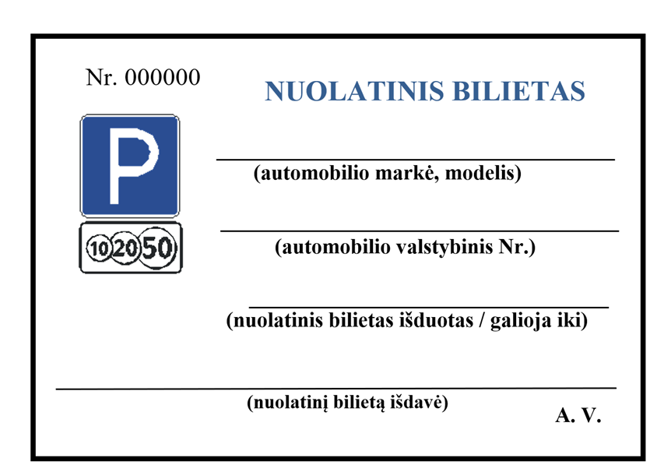

3 priedas. Neteko galios nuo 2014-07-25
Priedo naikinimas:
Nr. 1-216, 2014-07-24, paskelbta TAR 2014-07-24, i. k. 2014-10500
Priedo pakeitimai:
Nr. 1-191, 2014-07-10, paskelbta TAR 2014-07-14, i. k. 2014-10241

Vietinės rinkliavos automobilių
valdytojams (vairuotojams) už
naudojimąsi mokamomis automobilių
stovėjimo vietomis Panevėžio mieste nuostatų
3 priedas

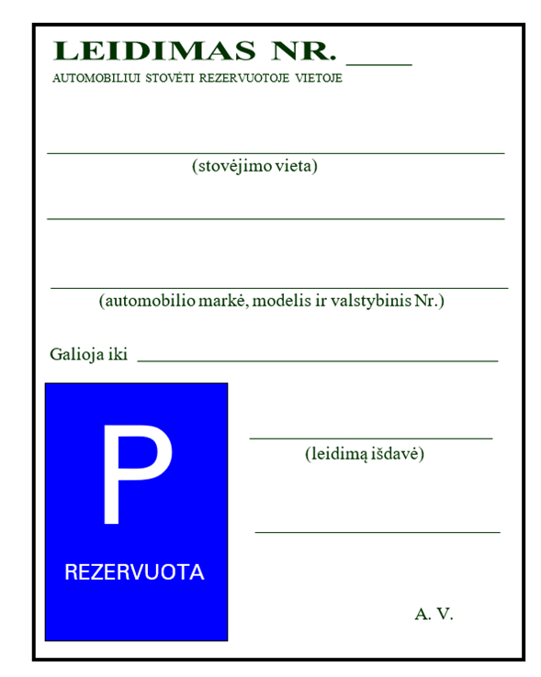

Vietinės rinkliavos automobilių
valdytojams (vairuotojams) už
naudojimąsi mokamomis automobilių
stovėjimo vietomis Panevėžio mieste nuostatų
4 priedas

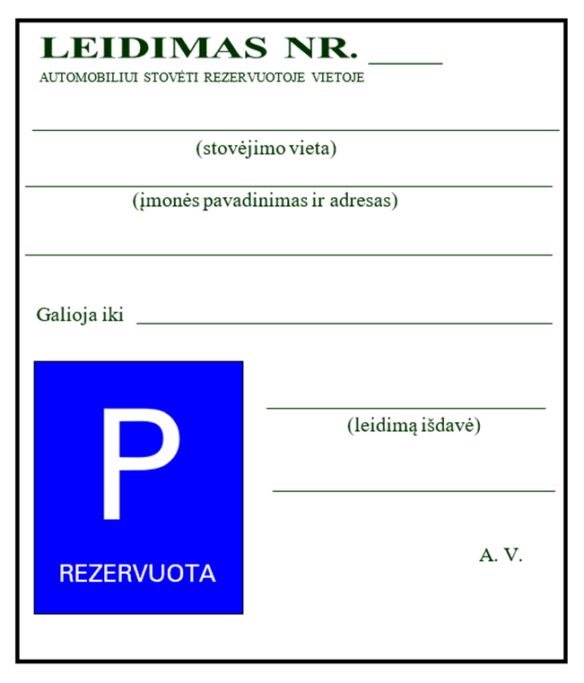

Vietinės rinkliavos automobilių
valdytojams (vairuotojams) už
naudojimąsi mokamomis automobilių
stovėjimo vietomis Panevėžio mieste nuostatų
5 priedas

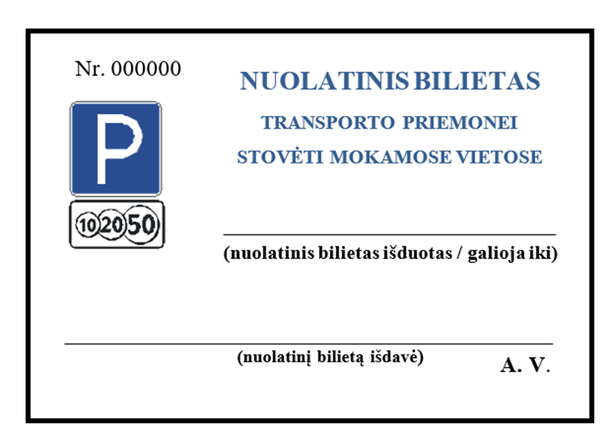

Vietinės rinkliavos automobilių
valdytojams (vairuotojams) už
naudojimąsi mokamomis automobilių
stovėjimo vietomis Panevėžio mieste nuostatų
6 priedas

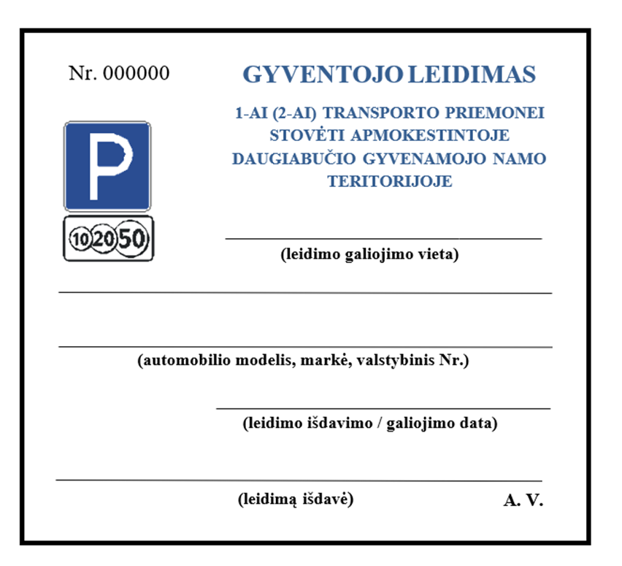

Vietinės rinkliavos automobilių
valdytojams (vairuotojams) už
naudojimąsi mokamomis automobilių
stovėjimo vietomis Panevėžio mieste nuostatų
7 priedas

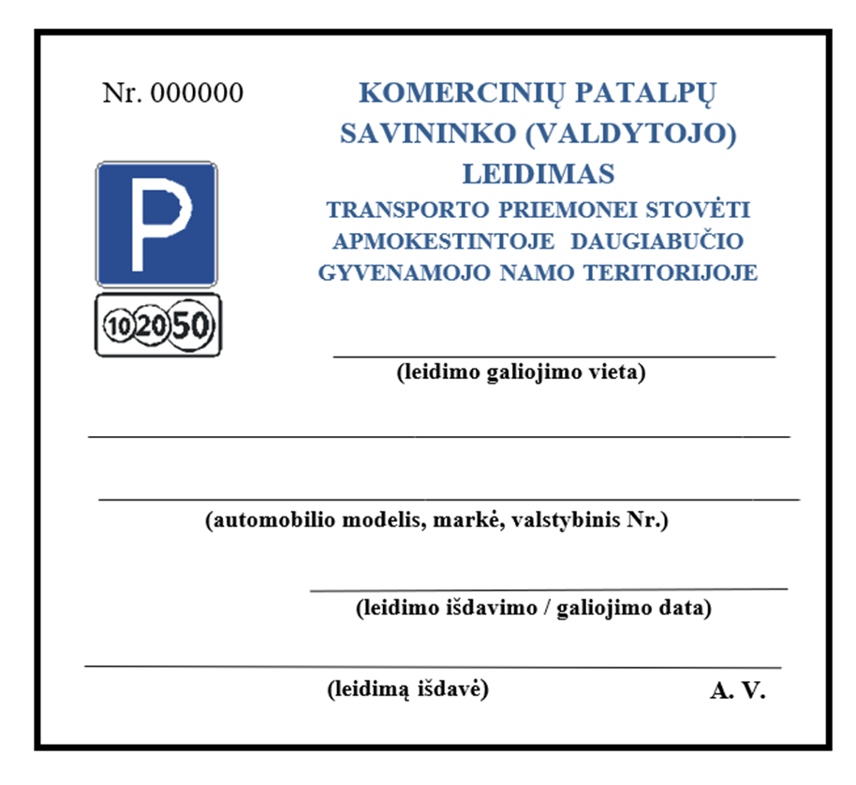

Pakeitimai:

1.
Panevėžio miesto savivaldybės taryba, Sprendimas
Nr. 1-297, 2013-10-10, paskelbta TAR 2013-10-10, i. k. 2013-02794
Dėl Panevėžio miesto savivaldybės tarybos 2013 m. vasario 28 d. sprendimo Nr. 1-30 4 ir 5 punktų pakeitimo ir pritarimo papildomo susitarimo prie 2013 m. gegužės 9 d. paslaugos pavedimo sutarties Nr. 22-585 projektui

2.
Panevėžio miesto savivaldybės taryba, Sprendimas
Nr. 1-101, 2014-03-27, paskelbta TAR 2014-03-31, i. k. 2014-03762
Dėl Panevėžio miesto savivaldybės tarybos 2013 m. vasario 28 d. sprendimo Nr. 1-30 papildymo

3.
Panevėžio miesto savivaldybės taryba, Sprendimas
Nr. 1-155, 2014-05-29, paskelbta TAR 2014-06-02, i. k. 2014-06028
Dėl Vietinės rinkliavos automobilių valdytojams (vairuotojams) už naudojimąsi mokamomis automobilių stovėjimo vietomis Panevėžio mieste nuostatų, patvirtintų Panevėžio miesto savivaldybės tarybos 2013 m. vasario 28 d. sprendimu Nr. 1-30, pakeitimo ir pritarimo papildomo susitarimo Nr. 2 prie 2013 m. gegužės 9 d. paslaugos pavedimo sutarties Nr. 22-585 projektui

4.
Panevėžio miesto savivaldybės taryba, Sprendimas
Nr. 1-191, 2014-07-10, paskelbta TAR 2014-07-14, i. k. 2014-10241
Dėl Vietinės rinkliavos automobilių valdytojams (vairuotojams) už naudojimąsi mokamomis automobilių stovėjimo vietomis Panevėžio mieste nuostatų, patvirtintų Savivaldybės tarybos 2013 m. vasario 28 d. sprendimu Nr. 1-30, pakeitimo

5.
Panevėžio miesto savivaldybės taryba, Sprendimas
Nr. 1-216, 2014-07-24, paskelbta TAR 2014-07-24, i. k. 2014-10500
Dėl Vietinės rinkliavos automobilių valdytojams (vairuotojams) už naudojimąsi mokamomis automobilių stovėjimo vietomis Panevėžio mieste nuostatų, patvirtintų savivaldybės tarybos 2013 m. vasario 28 d. sprendimu Nr. 1-30, 22,6, 24,8 papunkčių pripažinimo netekusiais galios

6.
Panevėžio miesto savivaldybės taryba, Sprendimas
Nr. 1-245, 2014-08-28, paskelbta TAR 2014-09-01, i. k. 2014-11540
Dėl Vietinės rinkliavos automobilių valdytojams (vairuotojams) už naudojimąsi mokamomis automobilių stovėjimo vietomis Panevėžio mieste nuostatų, patvirtintų Panevėžio miesto savivaldybės tarybos 2013 m. vasario 28 d. sprendimu Nr. 1-30, papildymo ir 4 punkto pripažinimo netekusiu galios

7.
Panevėžio miesto savivaldybės taryba, Sprendimas
Nr. 1-300, 2014-10-23, paskelbta TAR 2014-10-27, i. k. 2014-14955
Dėl vietinės rinkliavos transporto priemonių valdytojams (vairuotojams) už naudojimąsi mokamomis automobilių stovėjimo vietomis Panevėžio mieste nuostatų, patvirtintų savivaldybės tarybos 2013 m. vasario 28 d. sprendimu Nr. 1-30, pakeitimo

8.
Panevėžio miesto savivaldybės taryba, Sprendimas
Nr. 1-351, 2014-11-27, paskelbta TAR 2014-12-03, i. k. 2014-18582
Dėl Vietinės rinkliavos transporto priemonių valdytojams (vairuotojams) už naudojimąsi mokamomis automobilių stovėjimo vietomis Panevėžio mieste nuostatų, patvirtintų savivaldybės tarybos 2013 m. vasario 28 d. sprendimu Nr. 1-30, pakeitimo

9.
Panevėžio miesto savivaldybės taryba, Sprendimas
Nr. 1-379, 2014-12-18, paskelbta TAR 2014-12-22, i. k. 2014-20263
Dėl Vietinės rinkliavos transporto priemonių valdytojams (vairuotojams) už naudojimąsi mokamomis automobilių stovėjimo vietomis Panevėžio mieste nuostatų, patvirtintų Panevėžio miesto savivaldybės tarybos 2013 m. vasario 28 d. sprendimu Nr. 1-30, papildymo

10.
Panevėžio miesto savivaldybės taryba, Sprendimas
Nr. 1-211, 2015-07-30, paskelbta TAR 2015-07-31, i. k. 2015-11841
Dėl Vietinės rinkliavos transporto priemonių valdytojams (vairuotojams) už naudojimąsi mokamomis automobilių stovėjimo vietomis Panevėžio mieste nuostatų, patvirtintų Panevėžio miesto savivaldybės tarybos 2013 m. vasario 28 d. sprendimu Nr. 1-30, pakeitimo

11.
Panevėžio miesto savivaldybės taryba, Sprendimas
Nr. 1-344, 2015-12-22, paskelbta TAR 2015-12-23, i. k. 2015-20362
Dėl Vietinės rinkliavos transporto priemonių valdytojams (vairuotojams) už naudojimąsi mokamomis automobilių stovėjimo vietomis Panevėžio mieste nuostatų, patvirtintų Savivaldybės tarybos 2013 m. vasario 28 d. sprendimu Nr. 1-30, papildymo

12.
Panevėžio miesto savivaldybės taryba, Sprendimas
Nr. 1-230, 2016-07-28, paskelbta TAR 2016-07-29, i. k. 2016-21105
Dėl vietinės rinkliavos transporto priemonių valdytojams (vairuotojams) už naudojimąsi mokamomis automobilių stovėjimo vietomis Panevėžio mieste nuostatų, patvirtintų savivaldybės tarybos 2013 m. vasario 28 d. sprendimu Nr. 1-30, papildymo

13.
Panevėžio miesto savivaldybės taryba, Sprendimas
Nr. 1-138, 2017-04-28, paskelbta TAR 2017-05-03, i. k. 2017-07415
Dėl Vietinės rinkliavos transporto priemonių valdytojams (vairuotojams) už naudojimąsi mokamomis automobilių stovėjimo vietomis Panevėžio mieste nuostatų, patvirtintų Savivaldybės tarybos 2013 m. vasario 28 d. sprendimu Nr. 1-30, pakeitimo

14.
Panevėžio miesto savivaldybės taryba, Sprendimas
Nr. 1-183, 2019-05-30, paskelbta TAR 2019-05-31, i. k. 2019-08668
Dėl Vietinės rinkliavos transporto priemonių valdytojams (vairuotojams) už naudojimąsi mokamomis automobilių stovėjimo vietomis Panevėžio mieste nuostatų, patvirtintų Savivaldybės tarybos 2013 m. vasario 28 d. sprendimu Nr. 1-30, pakeitimo

15.
Panevėžio miesto savivaldybės taryba, Sprendimas
Nr. 1-239, 2019-06-20, paskelbta TAR 2019-06-25, i. k. 2019-10125
Dėl Vietinės rinkliavos transporto priemonių valdytojams (vairuotojams) už naudojimąsi mokamomis automobilių stovėjimo vietomis Panevėžio mieste nuostatų, patvirtintų Savivaldybės tarybos 2013 m. vasario 28 d. sprendimu Nr. 1-30, pakeitimo

16.
Panevėžio miesto savivaldybės taryba, Sprendimas
Nr. 1-316, 2019-08-22, paskelbta TAR 2019-08-26, i. k. 2019-13480
Dėl Vietinės rinkliavos transporto priemonių valdytojams (vairuotojams) už naudojimąsi mokamomis automobilių stovėjimo vietomis Panevėžio mieste nuostatų, patvirtintų Savivaldybės tarybos 2013 m. vasario 28 d. sprendimu Nr. 1-30, pakeitimo

17.
Panevėžio miesto savivaldybės taryba, Sprendimas
Nr. 1-359, 2019-09-26, paskelbta TAR 2019-09-26, i. k. 2019-15154
Dėl Vietinės rinkliavos transporto priemonių valdytojams (vairuotojams) už naudojimąsi mokamomis automobilių stovėjimo vietomis Panevėžio mieste nuostatų, patvirtintų Savivaldybės tarybos 2013 m. vasario 28 d. sprendimu Nr. 1-30, pakeitimo

18.
Panevėžio miesto savivaldybės taryba, Sprendimas
Nr. 1-254, 2020-08-27, paskelbta TAR 2020-08-27, i. k. 2020-17933
Dėl Vietinės rinkliavos transporto priemonių valdytojams (vairuotojams) už naudojimąsi mokamomis automobilių stovėjimo vietomis Panevėžio mieste nuostatų, patvirtintų Savivaldybės tarybos 2013 m. vasario 28 d. sprendimu Nr. 1-30, pakeitimo

19.
Panevėžio miesto savivaldybės taryba, Sprendimas
Nr. 1-446, 2019-11-21, paskelbta TAR 2020-11-06, i. k. 2020-23313
Dėl Vietinės rinkliavos transporto priemonių valdytojams (vairuotojams) už naudojimąsi mokamomis automobilių stovėjimo vietomis Panevėžio mieste nuostatų, patvirtintų Savivaldybės tarybos 2013 m. vasario 28 d. sprendimu Nr. 1-30, pakeitimo

20.
Panevėžio miesto savivaldybės taryba, Sprendimas
Nr. 1-339, 2020-11-26, paskelbta TAR 2020-11-27, i. k. 2020-25287
Dėl Savivaldybės tarybos 2013 m. vasario 28 d. sprendimo Nr. 1-30 „Dėl Vietinės rinkliavos transporto priemonių valdytojams (vairuotojams) už naudojimąsi mokamomis automobilių stovėjimo vietomis Panevėžio mieste nuostatų patvirtinimo, Panevėžio miesto tarybos 2000 m. gruodžio 13 d. sprendimo Nr. 12-5 1.5 papunkčio, 2006 m. birželio 21 d. sprendimo Nr. 1-47-13 ir 2007 m. gegužės 31 d. sprendimo Nr. 1-4-8 pripažinimo netekusiais galios“ pakeitimo

21.
Panevėžio miesto savivaldybės taryba, Sprendimas
Nr. 1-443, 2022-12-29, paskelbta TAR 2022-12-30, i. k. 2022-27433
Dėl Savivaldybės tarybos 2013 m. vasario 28 d. sprendimo Nr. 1-30 „Dėl Vietinės rinkliavos transporto priemonių valdytojams (vairuotojams) už naudojimąsi mokamomis automobilių stovėjimo vietomis Panevėžio mieste nuostatų patvirtinimo, Panevėžio miesto tarybos 2000 m. gruodžio 13 d. sprendimo Nr. 12-5 1.5 papunkčio, 2006 m. birželio 21 d. sprendimo Nr. 1-47-13 ir 2007 m. gegužės 31 d. sprendimo Nr. 1-4-8 pripažinimo netekusiais galios“ pakeitimo

22.
Panevėžio miesto savivaldybės taryba, Sprendimas
Nr. 1-6, 2024-01-25, paskelbta TAR 2024-01-25, i. k. 2024-01210
Dėl Savivaldybės tarybos 2013 m. vasario 28 d. sprendimo Nr. 1-30 „Dėl vietinės rinkliavos automobilių valdytojams (vairuotojams) už naudojimąsi mokamomis automobilių stovėjimo vietomis Panevėžio mieste nuostatų patvirtinimo, Panevėžio miesto tarybos 2000 m. gruodžio 13 d. sprendimo Nr. 12-5 1.5 papunkčio, 2006 m. birželio 21 d. sprendimo Nr. 1-47-13 ir 2007 m. gegužės 31 d. sprendimo Nr. 1-4-8 pripažinimo netekusiais galios“ pakeitimo

23.
Panevėžio miesto savivaldybės taryba, Sprendimas
Nr. 1-9, 2025-01-30, paskelbta TAR 2025-01-30, i. k. 2025-01271
Dėl Savivaldybės tarybos 2013 m. vasario 28 d. sprendimo Nr. 1-30 „Dėl Vietinės rinkliavos automobilių valdytojams (vairuotojams) už naudojimąsi mokamomis automobilių stovėjimo vietomis Panevėžio mieste nuostatų patvirtinimo, Panevėžio miesto tarybos 2000 m. gruodžio 13 d. sprendimo Nr. 12-5 1.5 papunkčio, 2006 m. birželio 21 d. sprendimo Nr. 1-47-13 ir 2007 m. gegužės 31 d. sprendimo Nr. 1-4-8 pripažinimo netekusiais galios“ pakeitimo

24.
Panevėžio miesto savivaldybės taryba, Sprendimas
Nr. 1-58, 2025-03-27, paskelbta TAR 2025-03-27, i. k. 2025-05094
Dėl Savivaldybės tarybos 2013 m. vasario 28 d. sprendimo Nr. 1-30 „Dėl Vietinės rinkliavos automobilių valdytojams (vairuotojams) už naudojimąsi mokamomis automobilių stovėjimo vietomis Panevėžio mieste nuostatų patvirtinimo, Panevėžio miesto tarybos 2000 m. gruodžio 13 d. sprendimo Nr. 12-5 1.5 papunkčio, 2006 m. birželio 21 d. sprendimo Nr. 1-47-13 ir 2007 m. gegužės 31 d. sprendimo Nr. 1-4-8 pripažinimo netekusiais galios“ pakeitimo

